Навострить лыжи в зимнюю сказку: в парке им. М. Гафури прошла "Рождественская лыжная гонка".
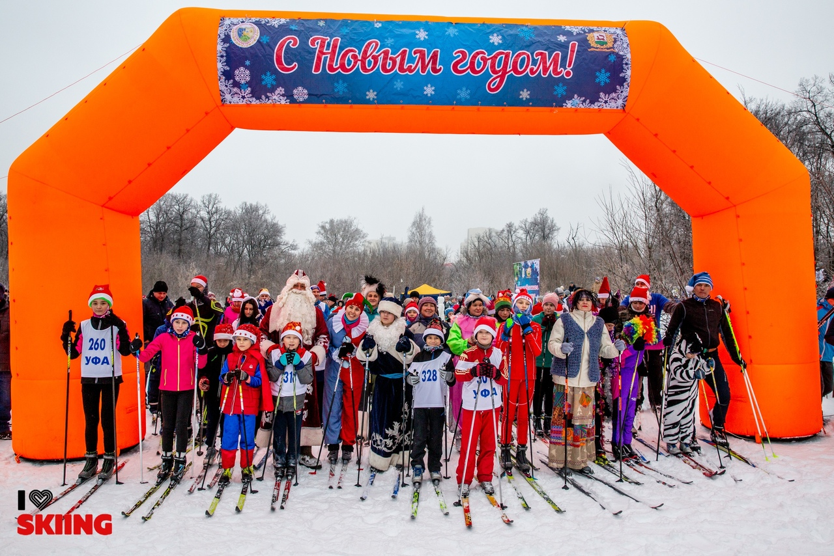
Праздник всегда идет рука об руку с радостью и весельем, а когда речь заходит о Рождестве, в сердце каждого зарождается еще и вера в чудеса.
07 января 2020 года в парке им. М. Гафури прошла "Рождественская лыжная гонка", которая позволила каждому участнику, независимо от возраста, не только попробовать свои силы в этом захватывающем виде спорта, но и почувствовать себя любимым с детства сказочным персонажем!
Вступительным аккордом мероприятия стал развлекательный костюмированный забег. Инструктор по ФИЗО Сметанина И.М. была в костюме тролля.

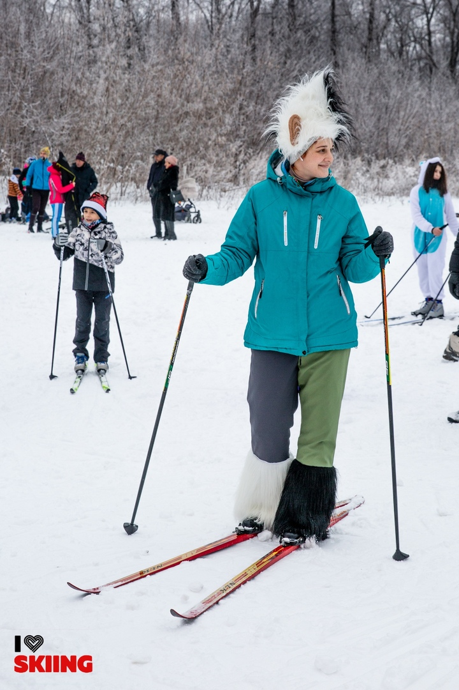
Любителям активного отдыха нужно было преодолеть дистанцию 500 метров. Затем, за победу боролись участники соревнований по возрастным группам на дистанции от 2 до 5 км. Наш детский сад представил папа воспитанницы средней группы Хайбрахманов И.Н.
-

